INDICAÇÃO Nº 800/2024

INDICO A SUBSTITUIÇÃO DO QUEBRA MOLA POR FAIXA ELEVADA PARA PEDESTRES NA PERIMETRAL SUDOESTE EM FRENTE A ELETRO INSTALADORA JÚNIOR CONSTRUÇÃO ELÉTRICAS, NO BAIRRO SANTA MÔNICA, NO MUNICÍPIO DE SORRISO/MT.

CELSO KOZAK – PSDB, vereador com assento nesta Casa, de conformidade com o artigo 115 do Regimento Interno, requer à Mesa que este Expediente seja encaminhado ao Exmo. Senhor Ari Lafin, Prefeito Municipal, e à Secretária Municipal de Administração, com cópias às Secretárias Municipais de Cidade e de Obras e Serviços Públicos, versando sobre a necessidade de substituição do quebra mola por faixa elevada para pedestres na Perimetral Sudoeste, em frente a Eletro Instaladora Júnior Construção Elétricas, no bairro Santa Mônica, no município de Sorriso/MT.

JUSTIFICATIVAS

Considerando que o quebra mola em questão está com a pintura completamente apagada (foto anexa);

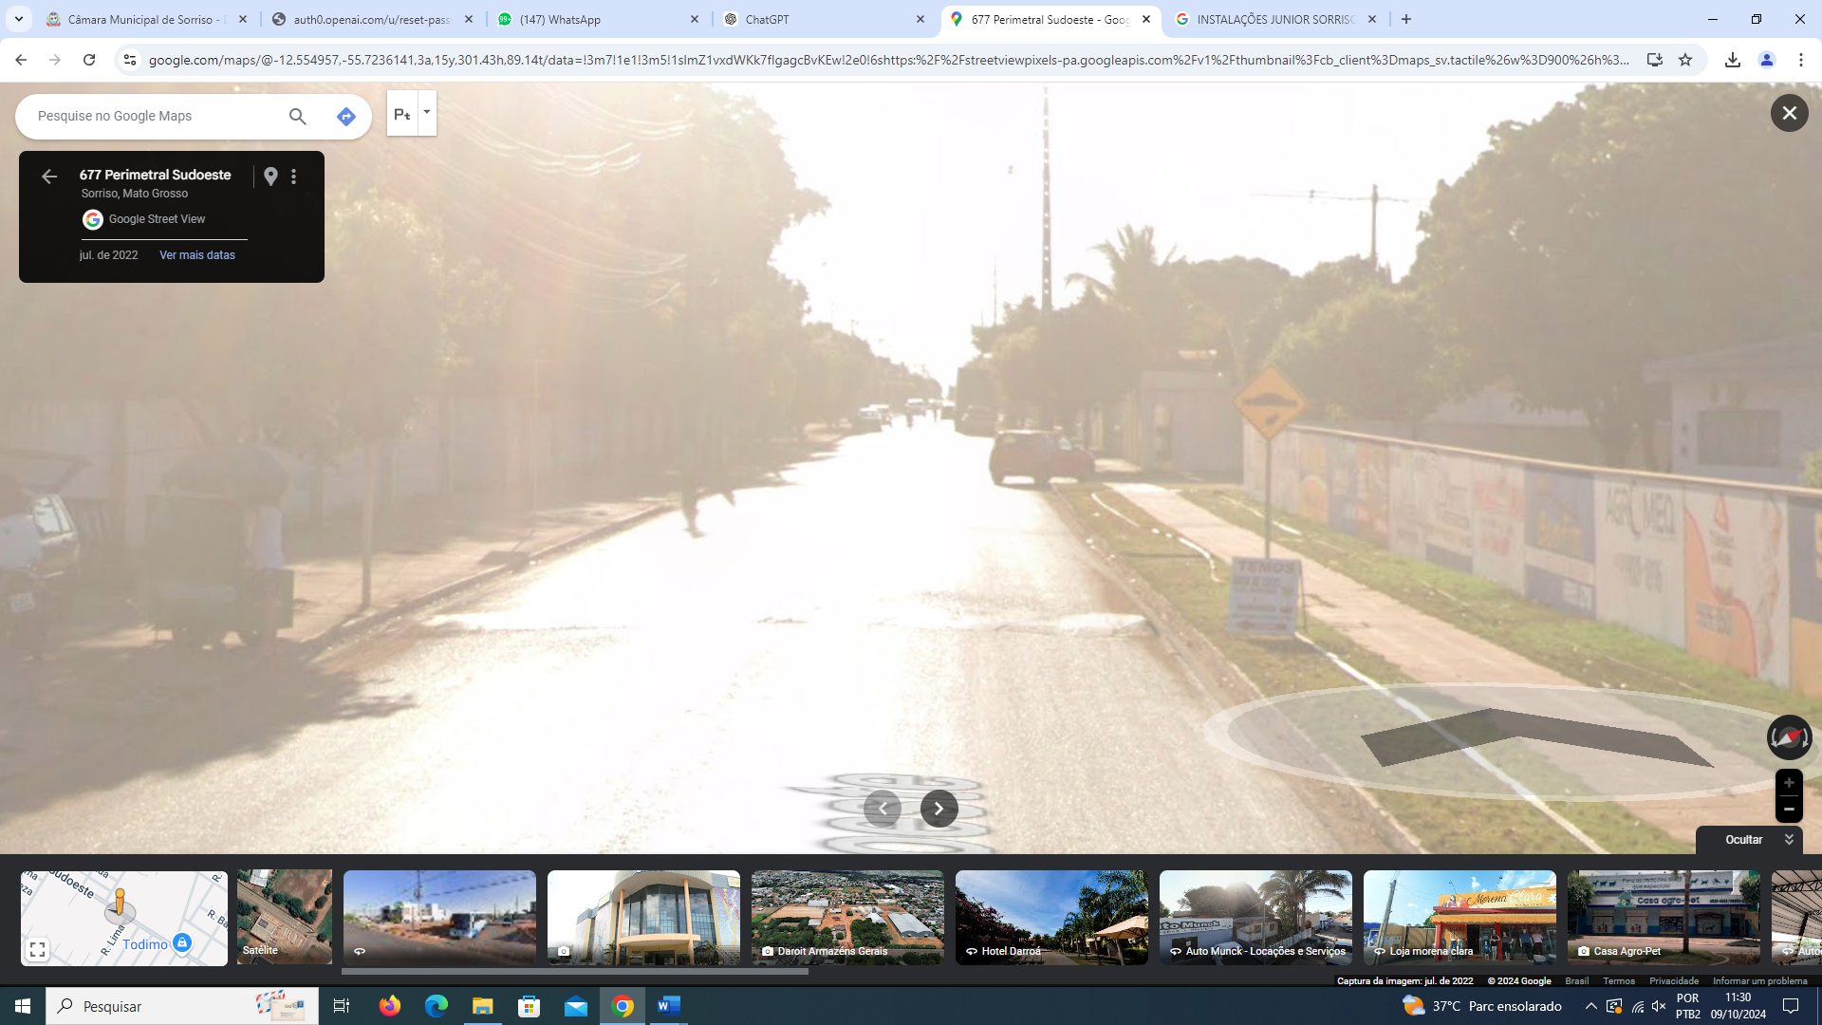

Considerando que esta via tem circulação considerável de veículos e que já ocorreram vários acidentes provocados pela falta de sinalização adequada; é necessário a substituição por faixa para pedestres.

Considerando que esta é uma reivindicação dos moradores.

Câmara Municipal de Sorriso, Estado de Mato Grosso, em 09 de outubro de 2024.

CELSO KOZAK
Vereador PSDB

